ПЕРВАЯ ВСЕСОЮЗНАЯ ПЕРЕПИСЬ НАСЕЛЕНИЯ 1926 ГОДА

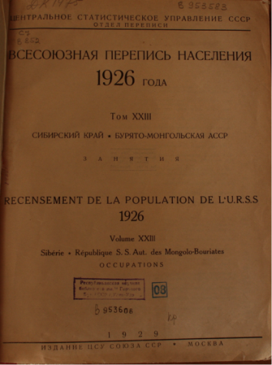
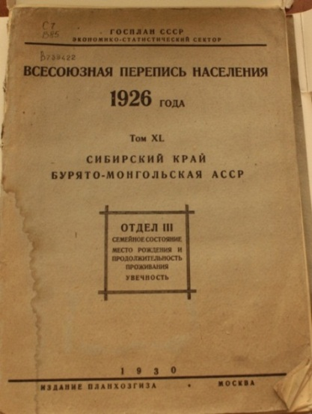
КАК ПРОХОДИЛА первая ПЕРЕПИСЬ населения
в истории СССР
Самую подробную программу переписи населения имела именно перепись 1926 года. Эта перепись отличалась не только продуманной методикой, но и богатством собранных данных. На основе материалов этой переписи разрабатывался баланс народного хозяйства, выполнялись текущие расчеты численности и состава населения за ближайшие послепереписные годы, строились демографические прогнозы, были построены таблицы смертности населения СССР за 1926-1927 годы.
Первая Всесоюзная перепись населения была проведена 17 декабря в соответствии с постановлением Центрального Исполнительного Комитета и Совета Народных Комиссаров Союза ССР от 3 сентября 1926 года. Основным инструментарием переписи были личный листок, семейная карта и подворная ведомость (на русском и бурятском языках).
Перепись производилась 7 дней в городах и 14 дней в сельской местности. Без соблюдения критического дня перепись была произведена на всем Крайнем Севере РСФСР, в том числе в Баунтовском районе Бурят-Монгольской АССР в марте 1927 года. Помимо установления списка городских и сельских поселений, составлялись списки пригородов: по г. Верхнеудинску в состав пригородов были включены: Верхняя Березовка, с. Зауда, с. Поселье; по г. Троицкосавск – слобода Кяхта.
Перепись проводилась по принципу счета наличного населения. Личные листки составлялись на лиц, проведших ночь с 16 на 17 декабря 1926 года в данном населенном пункте. Личные листки составлялись (на каждого жителя отдельный листок) только для наличного населения, семейные карты – как на семьи, так и на одиночек. Сверх того в городских поселениях на каждое владение составлялась особая «владенная ведомость», отражающая принадлежность владения, наличие земельного участка, благоустройство владения. В сельских местностях по каждому населенному пункту заполнялся особый «поселенный список домохозяев».
Содержание личного листка переписи 1926 года определялось 14 вопросами, 30 подвопросов, в том числе о поле, возрасте, брачном состоянии, этнической принадлежности и родном языке, грамотности, месте рождения и продолжительности постоянного проживания в месте переписи, о наличии физических недостатков, тяжких увечий и психических заболеваний (в связи с отсутствием других источников для суждения о численности этих групп). Целая группа вопросов с подвопросами посвящалась характеристике главного и побочного занятий, социального положения, профессии и места работы. Для неимеющих занятия выяснялись источники средств существования. Для безработных предназначались вопросы о продолжительности безработицы и о прежнем занятии. Последнее требование имело в то время немалое значение: перепись показала наличие около 1 млн. безработных в стране.
Семейная карта содержала более 20 вопросов, призванных охарактеризовать размер и состав семьи, а также ее жилищные условия.
Также были разработаны «Наставления о том, как писать ответы на вопросы личного листка», в которых подчеркивалось, что личные листки заполняются счетчиками со слов опрашиваемых. На основе этих наставлений опрашиваемые могли лично заполнить листки, после чего они проверялись счетчиками. В наставлениях указывалось, что «каждый может спокойно давать точные ответы на вопросы личного листка, так как ответы эти не будут использованы для каких-либо административных целей или для взимания налогов или сборов». Не требовалось каких-либо документов.
Разработка материалов была закончена к 1 сентября 1928 года. Материалы переписи 1926 года были полностью опубликованы в 56 томах в 1928-1933 годах.
В данной публикации приводятся основные показатели по административно-территориальному делению, численности, полу и возрасту, народности и владению языками, семейному положению, грамотности и занятиям населения республики. При составлении раздела был использован оригинал издания ЦСУ СССР «Всесоюзная перепись населения 1926 года» по Бурят-Монгольской АССР, изданный в 1929 году и хранящийся в фонде редких изданий Национальной библиотеки Республики Бурятия.
В ходе первой крупномасштабной советской переписи были получены самые подробные данные о населении, а самые актуальные и более точные сведения мы получим благодаря грядущей первой цифровой переписи населения.

Всероссийская перепись населения пройдет с применением цифровых технологий. Главным нововведением предстоящей переписи станет возможность самостоятельного заполнения жителями России электронного переписного листа на портале Госуслуг (Gosuslugi.ru). При обходе жилых помещений переписчики будут использовать планшеты со специальным программным обеспечением. Также переписаться можно будет на переписных участках, в том числе в помещениях многофункциональных центров оказания государственных и муниципальных услуг «Мои документы».

Бурятстат
https://burstat.gks.ru
P03_MAIL@gks.ru
8 (3012) 22-34-08
Отдел организации и проведения переписей и наблюдений в Республике Бурятия

Бурятстат в социальных сетях
https://vk.com/burstat
https://www.instagram.com/burstat/

